RUS 2.0 final
«Севастополь»

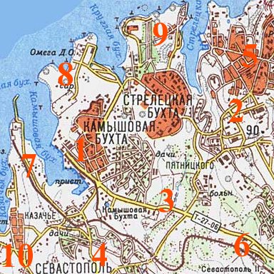

Карта 14 на 14.
Лето. Крым. Облачно. День.

Ландшафт.
Скалистое побережье. Территория, расположенная западнее Севастополя. Местность в основном необжитая, местами попадаются скопления жилых строений. Много укреплений. Повсюду значительные разрушения, все изрыто воронками от взрывов.

Описание.
Завершающий этап обороны Севастополя в районе м. Херсонес. На карте присутствует только незначительная, западная часть города. Основная задача игрока - удерживать точки в обжективах до конца миссии, пока не будут эвакуированы основные силы союзника.
Эвакуация проходит из северо-восточного угла карты (точка 5) до пристани в Камышовой бухте (точка 1). Эвакуация проходит волнами, представляющими собой группы грузовиков и пеших отрядов. Автомобили постоянно курсируют от исходной точки до пристани, проводят разгрузку солдат (раненных) и возвращаются в исходную точку.
Всю карту полукругом с юго-восточной стороны прикрывают войска игрока, состоящие из большого количества орудий и зениток, но с минимальным количеством отрядов солдат. Основное назначение этих отрядов - пополнять расчеты орудий.
В юго-западном углу карты находится береговая батарея, способная вести огонь по всей карте.
Точка подкреплений игрока находится на северо-востоке карты.
Противник ведет атаки по всей линии обороны с нескольких направлений. С востока атаки направлены на прерывание пути эвакуации и захват пристани.

С юга атаки направлены на захват батареи, которая является серьезным подспорьем для игрока. Если противник захватил батарею, то у игрока есть время для того чтобы ее вернуть. Через определенное время противник высылает самолеты разведчики и начинает вести огонь из орудий батареи по транспортам.

В юго-восточном углу карты у противника находится батарея дальнобойных орудий. Игрок может уничтожить ее проведя контратаку. Это существенно облегчит ему жизнь, т.к. батарея ведет огонь практически по всей карте.

На мысе, западнее Камышовой бухты, можно найти ничейные орудия и грузовики для их транспортировки.

Транспортные корабли (эсминцы) постоянно подвергаются атакам с воздуха и торпедными катерами. Одна из задач игрока обеспечивать им поддержку, размещая орудия в точке 8.

В точку 9 противник периодически производит высадку парашютистов.

Противник проводит периодически очень массовые атаки большим количеством солдат. Используется легкая бронетехника в минимальных количествах.

Миссия начинается с организации обороны. Hard – расставить все, Normal – расставить небольшую часть, Easy – все уже расставлено.

Условие поражения.
У игрока нет войск и подкреплений.
Не выполнен любой из обжективов.
Уничтожен морской транспорт для выполнения задания 5.

Условие победы.
Выполнены все задания.

Рекомендовано подкреплений.
10 - 12

Сложность.
Средняя.

Задания.

- Должна закончится эвакуация в точке 1.
- Удержать точку 2.
- Удержать точку 3.
- Удержать точку 10

Войска игрока.
На усмотрение дизайнера. В соответствии со схемой подкреплений войск для этой главы.

Подкрепления игрока.
Все доступные для этой главы.

Войска союзника.
Эвакуирующиеся солдаты

Подкрепления союзника.
Транспортные корабли.
Торпедные картера.

Войска противника.
На усмотрение дизайнера. В соответствии со схемой подкреплений войск для этой главы.
Во всей главе у противника нет танков. Можно использовать самоходки, броневики.
Для атак использовать преимущественно пехоту

Подкрепления противника.
На усмотрение дизайнера. В соответствии со схемой подкреплений войск для этой главы.
Во всей главе у противника нет танков. Можно использовать самоходки, броневики.
Для атак использовать преимущественно пехоту

